Buenas prácticas CSS

Existen una serie de buenas prácticas que pueden orientarnos a escribir un código de calidad que sea limpio y ordenado. Veamos algunas sugerencias:

**Crear primero tu HTML**

Crear primero la estructura HTML te permite visualizar toda la página como un todo, y te permite pensar en tu CSS de una manera más organizada.

**Comentar**

No te olvides de comentar cada sección de tu documento.

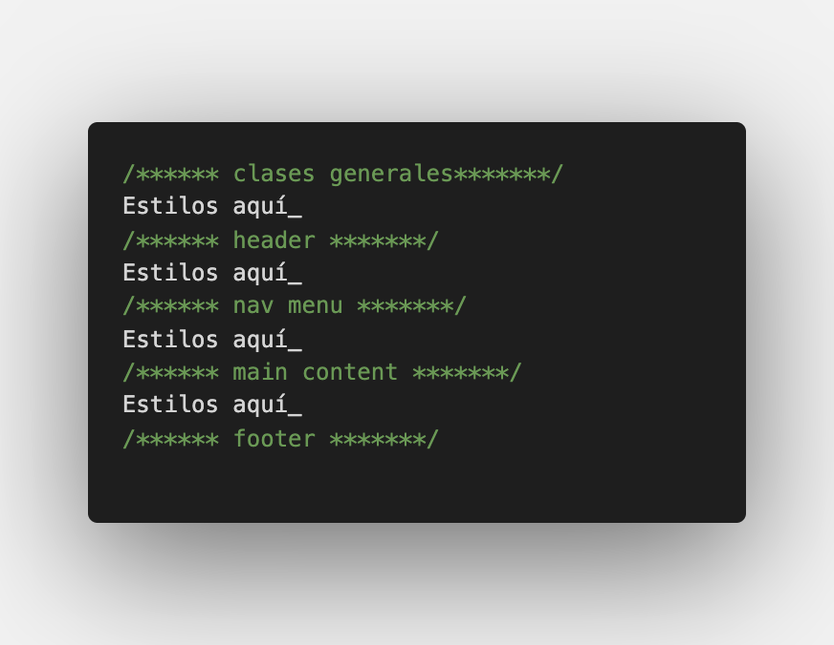

### Nombra correctamente los selectores

Para conseguir más claridad en el código y soporte en todos los navegadores conviene no comenzar el nombre de los selectores con mayúsculas, números ni caracteres especiales.

### Separa las palabras mediante guiones o mediante mayúsculas

Elige una única manera de escribir el nombre de los selectores. Además, no utilices guiones bajos “_” u otros caracteres especiales ya que algunos navegadores no los soportan. Es recomendable seguir alguna de las siguientes opciones:

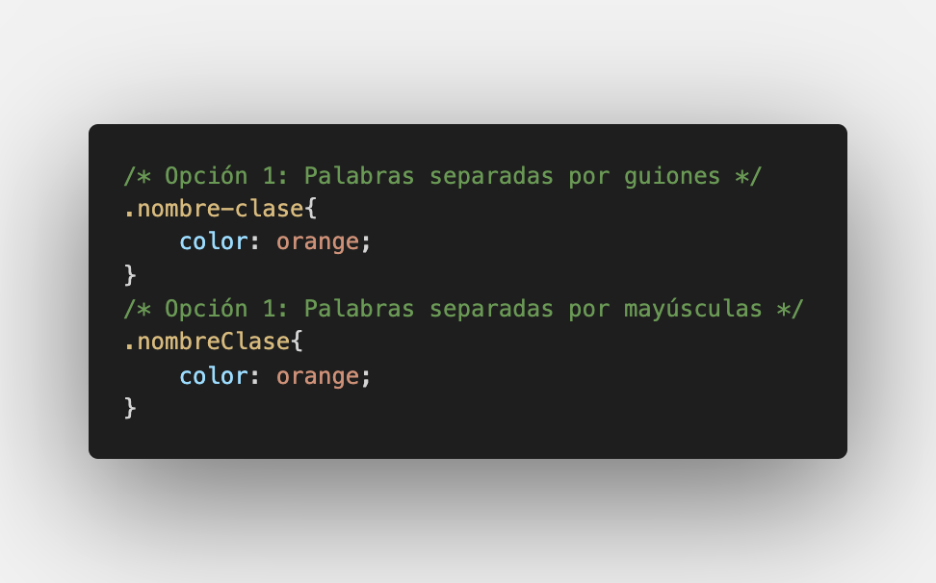

### Utiliza nombres descriptivos en los selectores

Utiliza nombres que te permitan averiguar fácilmente a qué elemento le estás dando estilo.

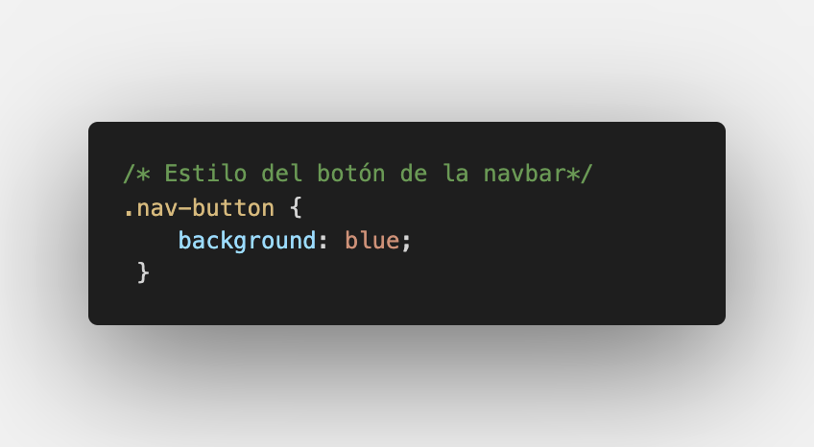

### No utilices como nombre de un selector una característica visual

Al utilizar en el nombre de un selector una característica visual como el color, el tamaño o la posición y posteriormente, modificamos esa característica, también deberíamos cambiar el nombre del selector.

Esto complica mucho el código ya que tendríamos que actualizar todas las referencias a ese selector en HTML

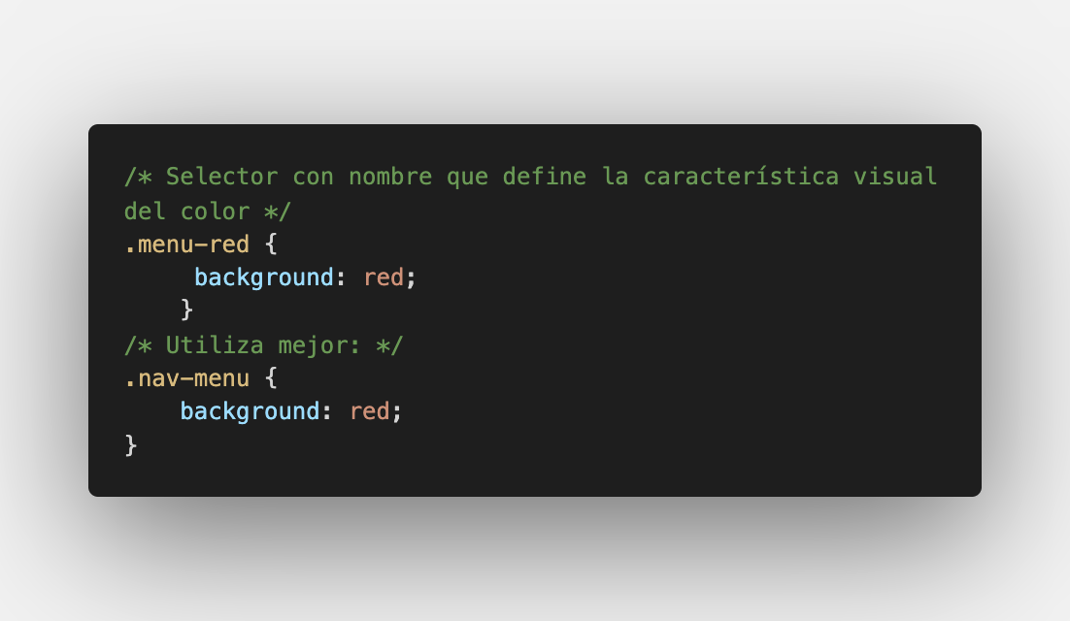

### Combinar elementos

Los elementos de una hoja de estilo a veces comparten propiedades. En lugar de volver a escribir el código anterior, ¿por qué no sólo combinarlos? Por ejemplo, los elementos h1, h2 y h3 podrían compartir la misma fuente y el mismo grosor:

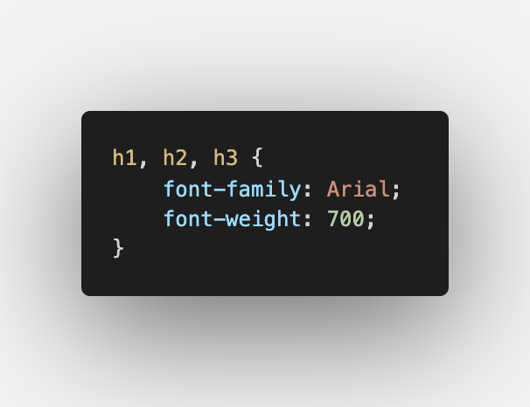

### Utilizar varias clases

A veces es beneficioso agregar varias clases a un elemento.

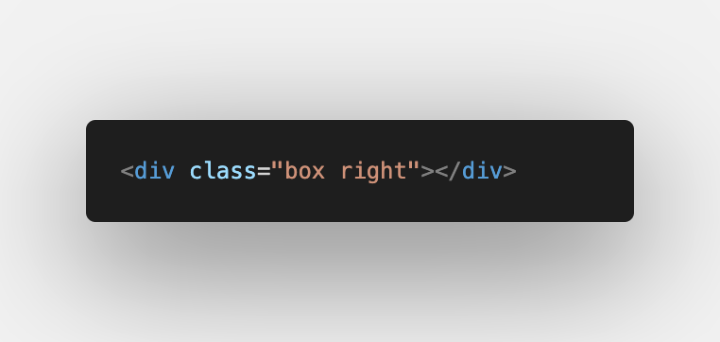

### Orden de declaración

Para el orden de declaración resulta mucho más cómodo usar el orden alfabético para poder buscar luego una propiedad, por ejemplo si querés buscar un z-index sabes que siempre está al final de las declaraciones.

